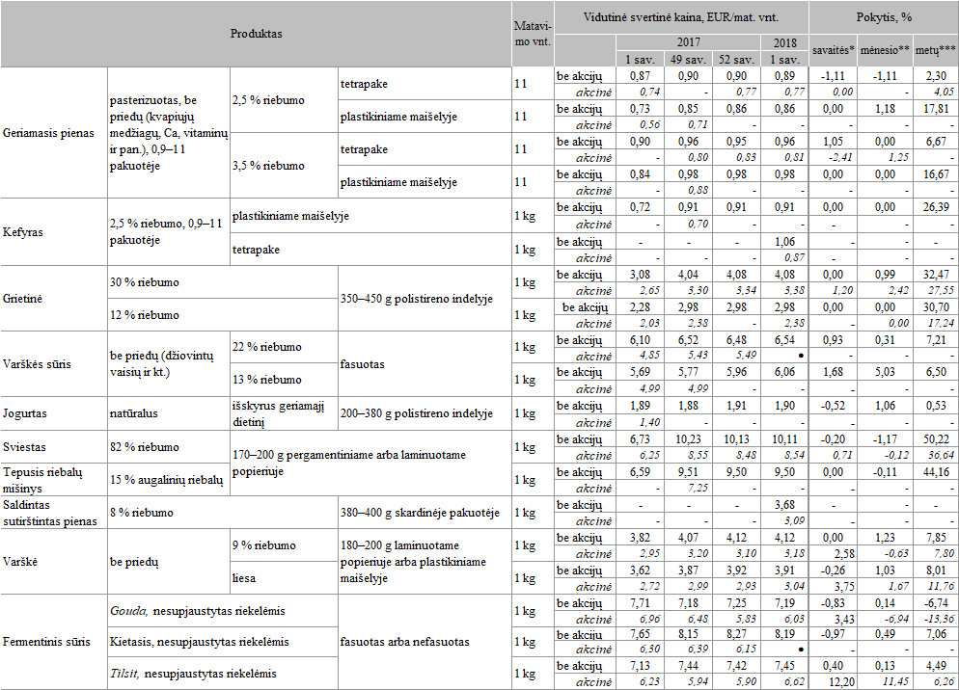

\* kainos registruojamos Vilniaus, Kauno, Klaipėdos, Panevėžio, Šiaulių, Alytaus ir Marijampolės miestų „Maxima“, „Iki“, „Rimi“, „Norfa“ ir „Lidl“ prekybos tinklų parduotuvėse.

● – konfidencialūs duomenys

Pastabos: Pagal ŽŪIKVC (ŽŪMPRIS) duomenis parengė G. Žižiūnaitė, tel. (8 37) 39 70 78